I 中国铁矿石价格指数（CIOPI）

中国钢铁工业协会 2017年5月25日印发

一、进口铁矿石价格（OPI）
5月25日，直接进口铁矿石62%品位干基粉矿到岸价格为58.99美元/吨（即0.9515美元/吨度），环比每吨下降0.96美元，降幅为1.60%；当月平均价格为61.50美元/吨。
5月25日，现货贸易进口铁矿石62%品位干基粉矿人民币含税价格为494.25元/吨，环比每吨下降9.06元，降幅为1.80%，当月平均价格为517.46元/吨。
5月25日，直接进口铁矿石58%品位干基粉矿到岸价格为49.53美元/吨（即0.8540美元/吨度），环比每吨下降0.77美元，降幅为1.53%；当月平均价格为51.81美元/吨。
5月25日，现货贸易进口铁矿石58%品位干基粉矿人民币含税价格为402.05元/吨，环比每吨下降6.90元，降幅为1.69%，当月平均价格为417.31元/吨。
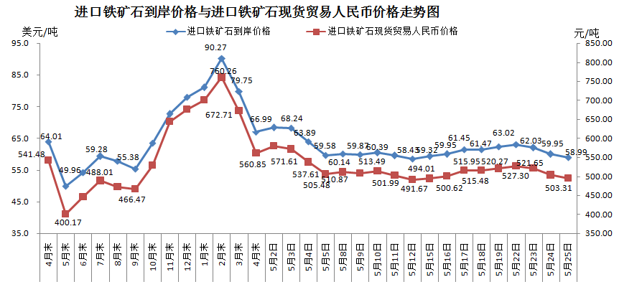
二、国产铁矿石价格
5月25日，国产铁矿石62%品位干基铁精矿含税价格为561.96元/吨，环比持平；比进口铁矿石高67.71元/吨，升幅为13.70%；当月平均价格为561.63元/吨，比进口铁矿石高44.17元/吨，升幅为8.54%。
5月25日，国产铁矿石65%品位干基铁精矿含税价格为625.62元/吨，环比持平；当月平均价格为625.13元/吨。
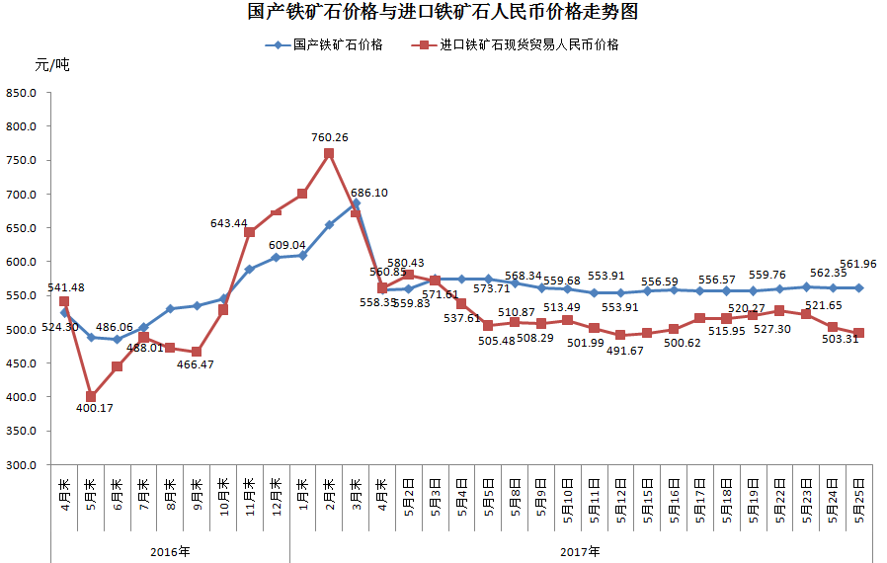
三、中国铁矿石价格指数（CIOPI）
5月25日，中国铁矿石价格指数（CIOPI）218.40点，环比下降2.99点，降幅为1.35%。其中：国产铁矿石价格指数为218.39点，环比持平；进口铁矿石价格指数为218.40点，环比下降3.55点，降幅为1.60%。
